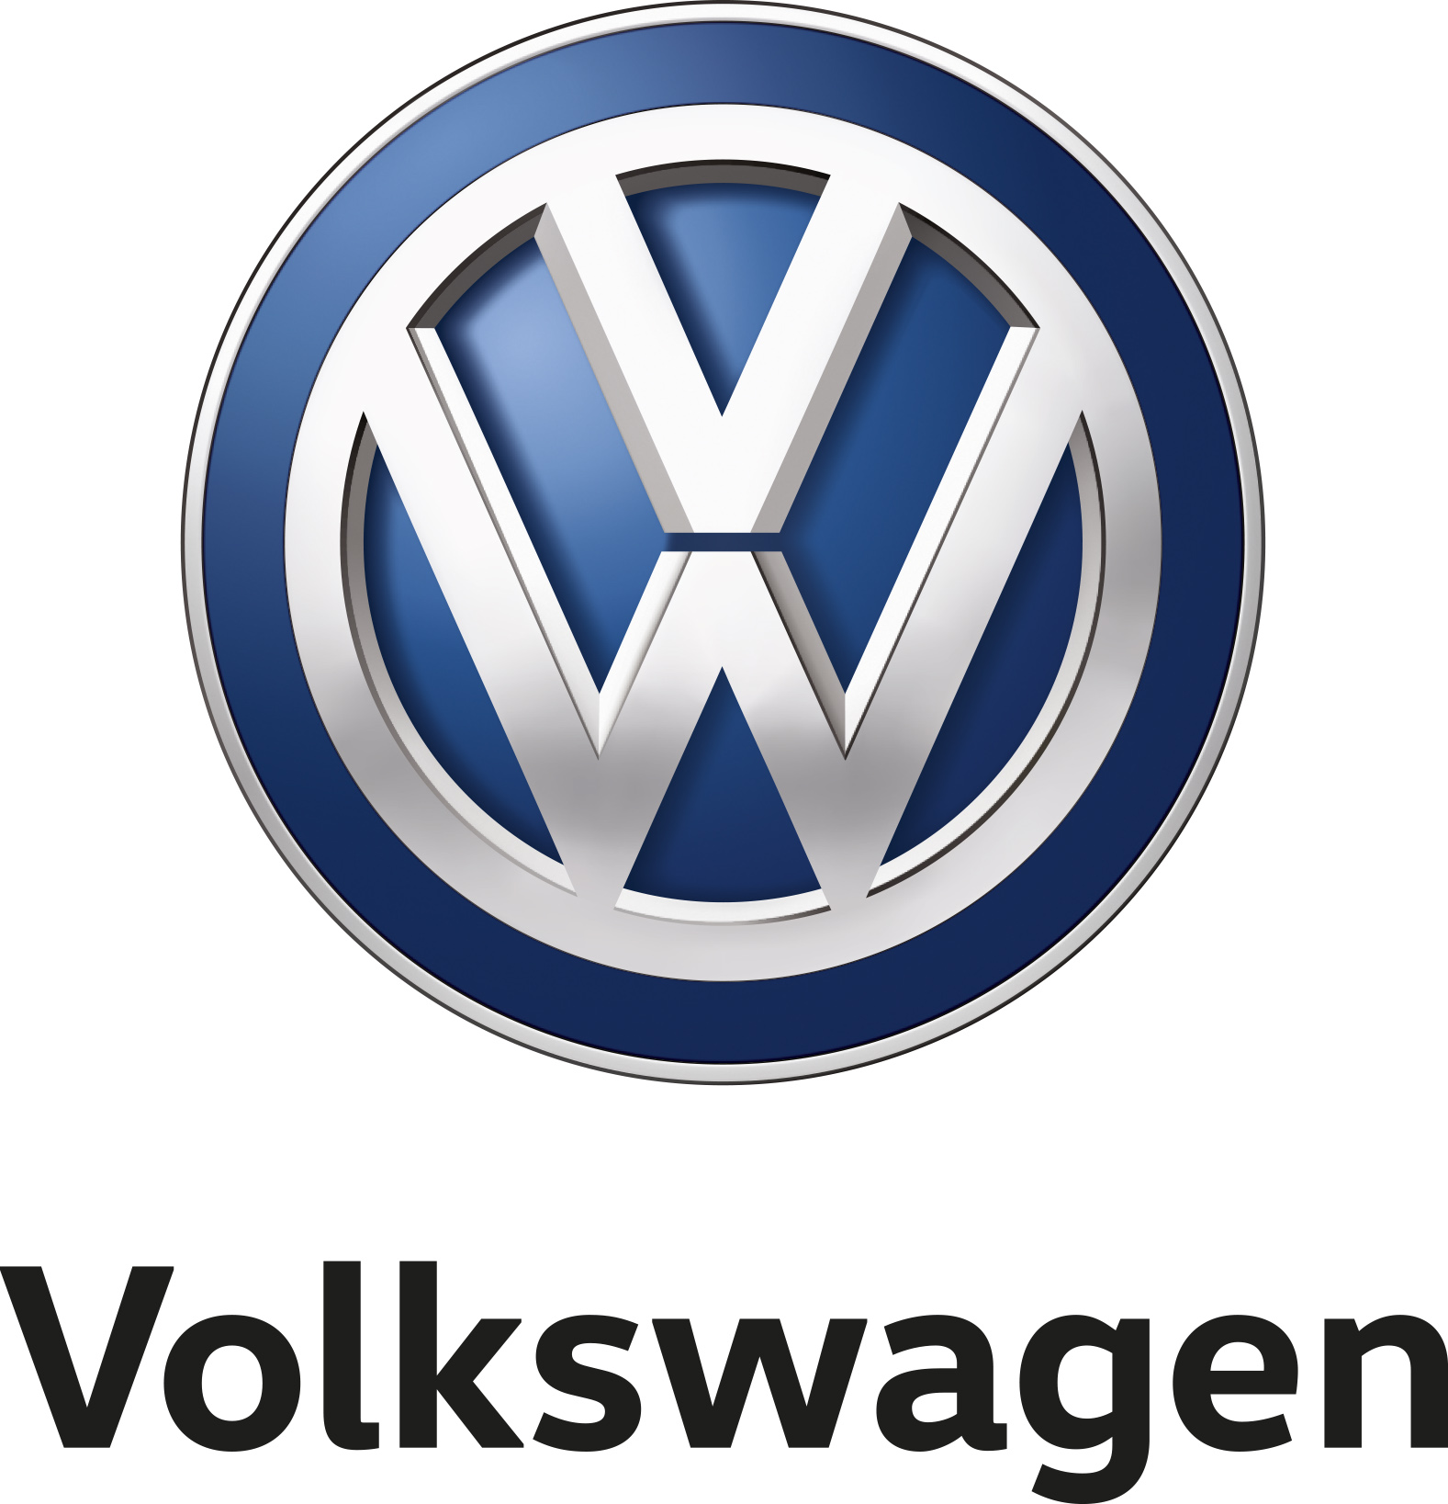

Volkswagen og Microsoft giver opdatering på samarbejdet omkring Automotive Cloud

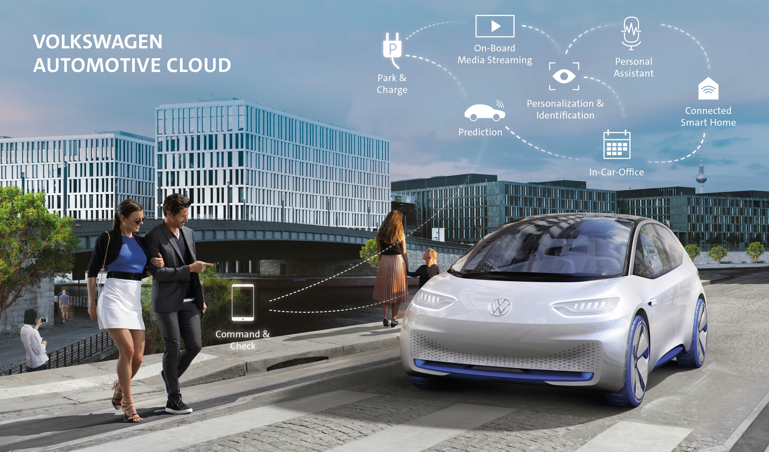

- Volkswagen Automotive Cloud bliver ud over Europa også udvidet til Kina og USA – kernemarkeder for den kommende ID.
- Volkswagen og Microsoft udvikler de første fyrtårnsprojekter omkring opkoblede biltjenester
- Opbygningen af udviklingscentret hos Volkswagen i Nordamerika skrider hurtigt frem

Udviklingen af Volkswagen Automotive Cloud skrider frem. Det forklarede Dr. Herbert Diess, øverste chef hos Volkswagen AG, og Satya Nadella, CEO hos Microsoft ved et fælles besøg hos Volkswagen Digital Lab i Berlin. Volkswagen Automotive Cloud bliver løbende udvidet til andre regioner i verden og vil dermed være tilgængelig i Europa, Kina og USA – kernemarkederne for den kommende komplet eldrevne og fuldt opkoblede ID.-modelfamilie. Derudover arbejder Volkswagen og Microsoft allerede på de første fyrtårnsprojekter omkring online biltjenester, og opbygningen af udviklingscentret hos Volkswagen i Nordamerika skrider hurtigt frem.

”Vores strategiske partnerskab med Microsoft er et væsentligt element i at videreudvikle Volkswagen til en softwaredrevet mobilitetsudbyder”, udtalte Dr. Herbert Diess, som er øverste chef for Volkswagen AG. ”Med Volkswagen Automotive Cloud arbejder vi på en ensartet løsning for vores kunder på verdensplan. Vores evne til skalering giver os en enorm fordel frem konkurrenterne på dette område.”

”Digitale teknologier forandrer hastigt alle aspekter af bilindustrien fra produktionen til bilen i sig selv”, udtaler Satya Nedalle, CEO hos Microsoft. ”I vores partnerskab skal Volkswagen med Azure som grundlag udvikle nye mobilitetstjenester, som fremmer omstillingen af Volkswagen til en softwaredrevet mobilitetsudbyder og udformer fremtidens mobilitet for mennesker over hele verden.”

Volkswagen Automotive Cloud udvides til Kina og USA

Volkswagen ønsker at udvide Automotive Cloud, som hidtil primært er blevet udviklet til det europæiske marked, til Kina og USA. Også der kommer Microsoft Azure med sin omfattende cloud, edge, kunstig intelligens og Internet of Things (IoT) til at udgøre grundlaget for det voksende digitale økosystem. Det skal Volkswagen Automotive Cloud anvende som en primær kerne for data fra biler og tjenester. Det digitale økosystem udvikles af Volkswagen-mærket som det ledende mærke i koncernen i fællesskab med forskellige partnere.

Christian Senger, der som øverste direktør for Volkswagen-mærket for området Digital Car & Services samt chef for Digital Car & Services i Volkswagen-koncernen har det øverste ansvar for Volkswagen Automotive Cloud, udtaler: ”Volkswagen Automotive Cloud kommer til at være det globale teknologiske hjerte i vores digitale økosystem. Parallelt hermed implementerer vi en ny, kraftfuld softwarearkitektur i vores biler. Dermed skaber vi alle forudsætninger for opkobling af vores bilflåde og udvikling af digitale merværditjenester for vores kunder. Vores målsætning er kundeoplevelsen i og ud over kundens egen bil.”

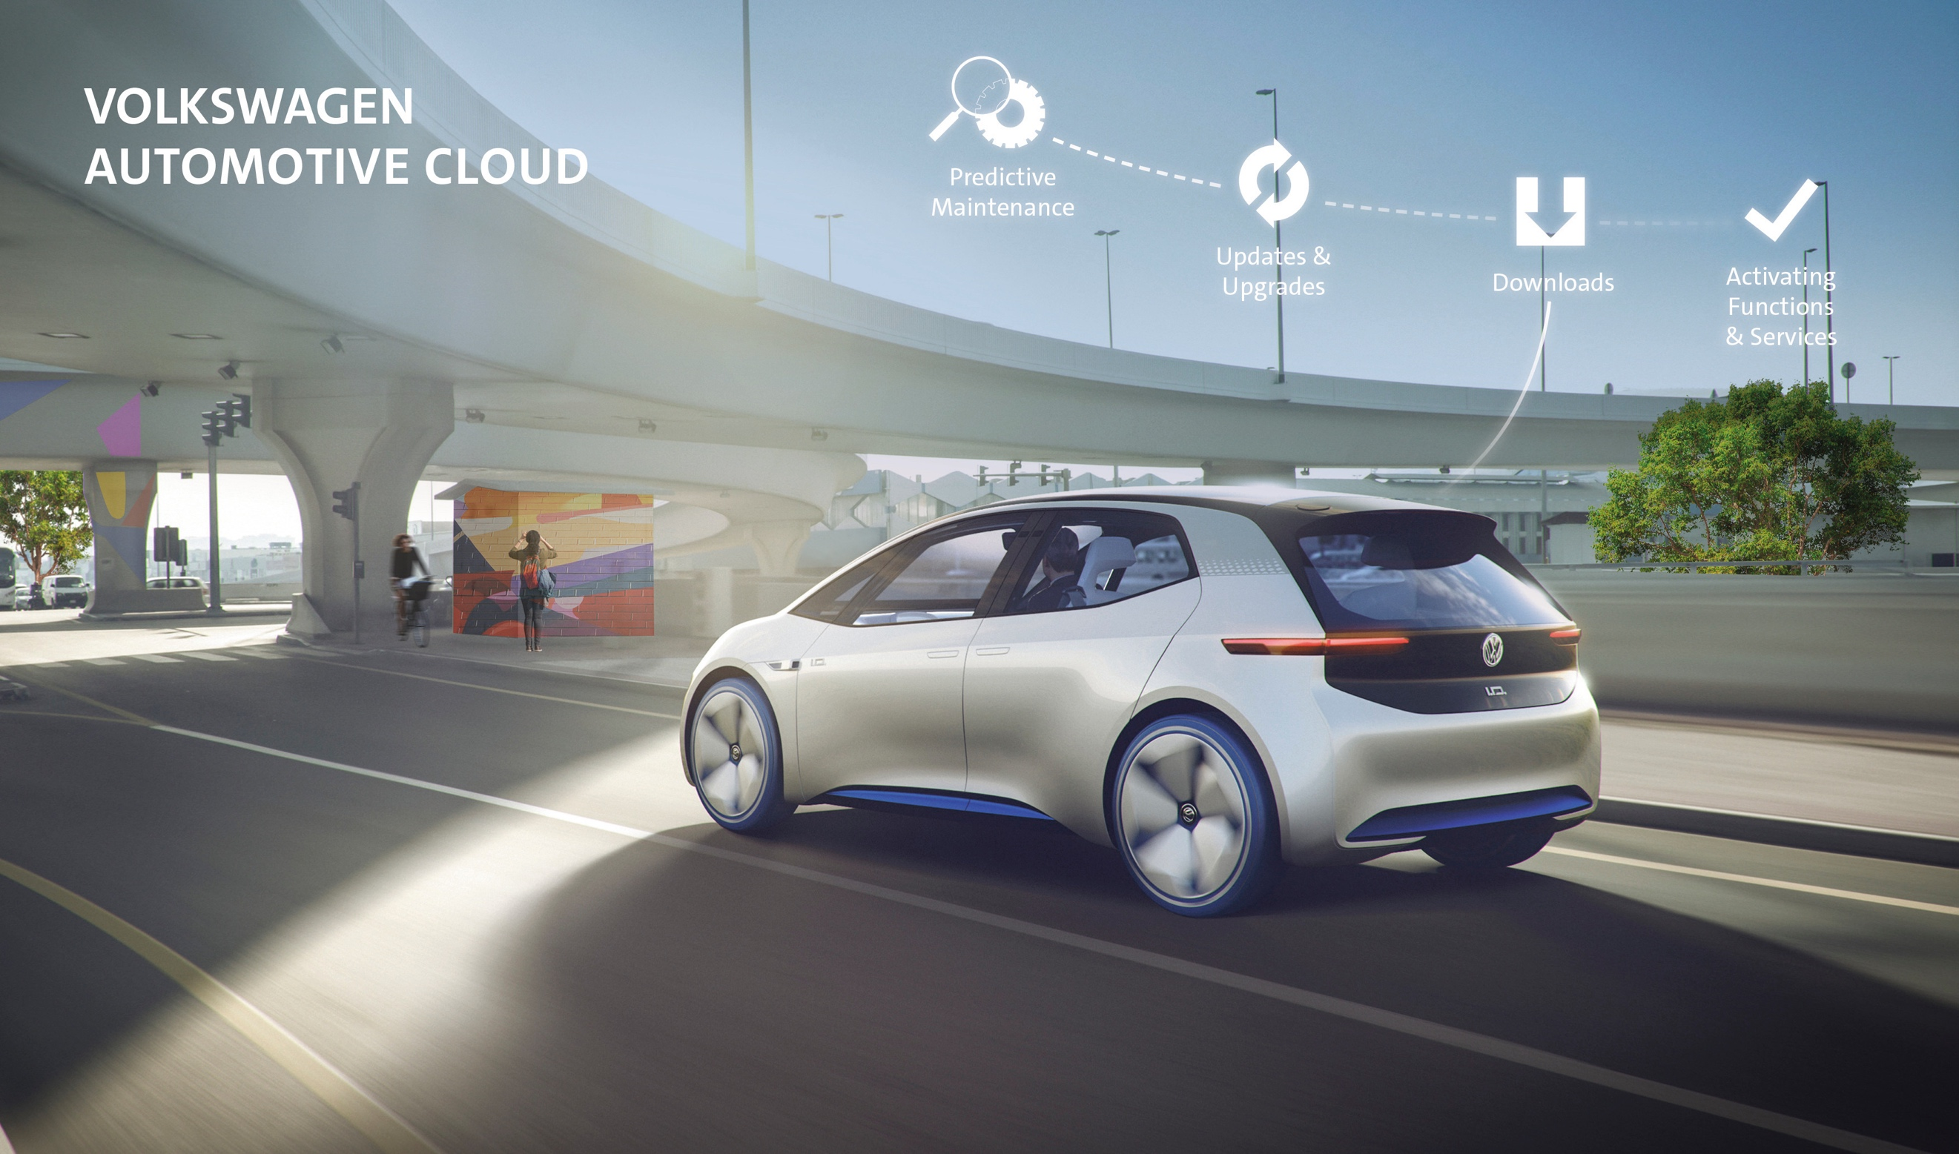
Volkswagen Automotive Cloud optimerer sammenkoblingen af den opkoblede bil, en cloudbaseret platform og det digitale økosystem.

ID. bliver som den første generation biler forbundet med Automotive Cloud

Volkswagen forbereder også det digitale økosystem på kernemarkederne for den kommende ID.-modelfamilie. ID. vil være den første bil, som anvender Automotive Cloud. Den kommer på markedet i Europa i 2020. Produktionen i Kina påbegyndes samme år. I USA kommer et medlem af ID.-familien til at rulle af samlebåndet fra 2022.

De første fyrtårnsprojekter omkring online biltjenester

Volkswagen og Microsoft arbejder desuden på de første fyrtårnsprojekter omkring biler, der er online. I den forbindelse koncentrerer de sig om kommunikations- og navigationsløsninger samt om personaliserede tjenester. De gør anvendelsen af tjenester i bilen lettere ved hjælp af selvlærende algoritmer og giver personerne i bilen udvidede funktioner. Et automatiseret link til telefonmøder og overførsel af forberedte navigationsdestinationer er her kun de første skridt, som også omfatter integration af Microsoft Skype og Microsoft Office.

Opbygningen af Volkswagens udviklingscenter skrider frem

Opbygningen af det nye udviklingscenter i Seattle skrider også frem. Volkswagen grundlagde i 2018 denne location til udviklingen af Automotive Cloud. Målet med at være tæt på Microsoft Campus er at lære af Microsofts udprægede kultur med ”digital leadership” og det smidige samarbejde og implementere det i sin egen organisation. Her påbegynder de første udviklerteams allerede nu projektarbejdet. Microsoft understøtter opbygningen af dette nye udviklingscenter blandt andet med kontakt til faglærte medarbejdere og med projektstyring.

CEO’erne talte i Berlin om betydningen af partnerskabet

De to CEO'er fra Volkswagen, Herbert Diess, og Microsoft, Satya Nadella, besøgte for nylig Volkswagen Digital Lab i Berlin. Der talte de til repræsentanter fra medierne om betydningen af det strategiske partnerskab og udfordringerne ved den digitale omstilling af deres brancher.

Berlin er en vigtig location for Volkswagen, når det gælder softwareudvikling. Ud over Digital Lab ligger der også andre kompetencecentre i byen. Hertil hører også Carmeq, som er et datterselskab til Volkswagen, der arbejder på softwareudviklingen til det nye bilstyresystem ”vw.os”. Ca. 650 specialister på tre lokationer koncentrerer sig om ”vw.os” samt om udviklingen af funktionssoftware til førerassistenter, kørekomfort og infotainment.

